模拟退火算法说明文档

**参考博客：**<http://blog.csdn.net/google19890102/article/details/45395257>

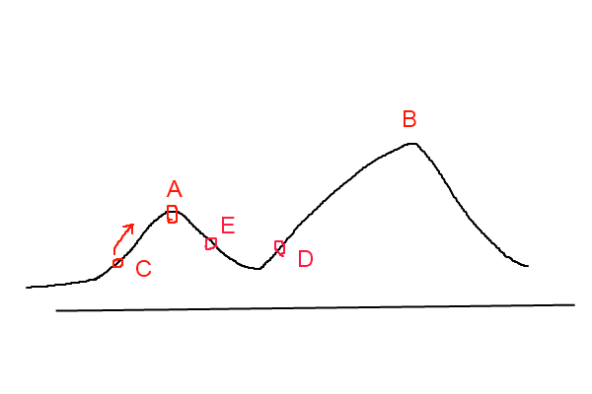

**算法原理：**模拟退火算法(Simulated Annealing, SA)的思想借鉴于固体的退火原理，当固体的温度很高的时候，内能比较大，固体的内部粒子处于快速无序运动，当温度慢慢降低的过程中，固体的内能减小，粒子的慢慢趋于有序，最终，当固体处于常温时，内能达到最小，此时，粒子最为稳定。模拟退火算法便是基于这样的原理设计而成。

模拟退火算法从某一较高的温度出发，这个温度称为初始温度，伴随着温度参数的不断下降，算法中的解趋于稳定，但是，可能这样的稳定解是一个局部最优解，此时，模拟退火算法中会以一定的概率跳出这样的局部最优解，以寻找目标函数的全局最优解。如上图中所示，若此时寻找到了A点处的解，模拟退火算法会以一定的概率跳出这个解，如跳到了D点重新寻找，这样在一定程度上增加了寻找到全局最优解的可能性。

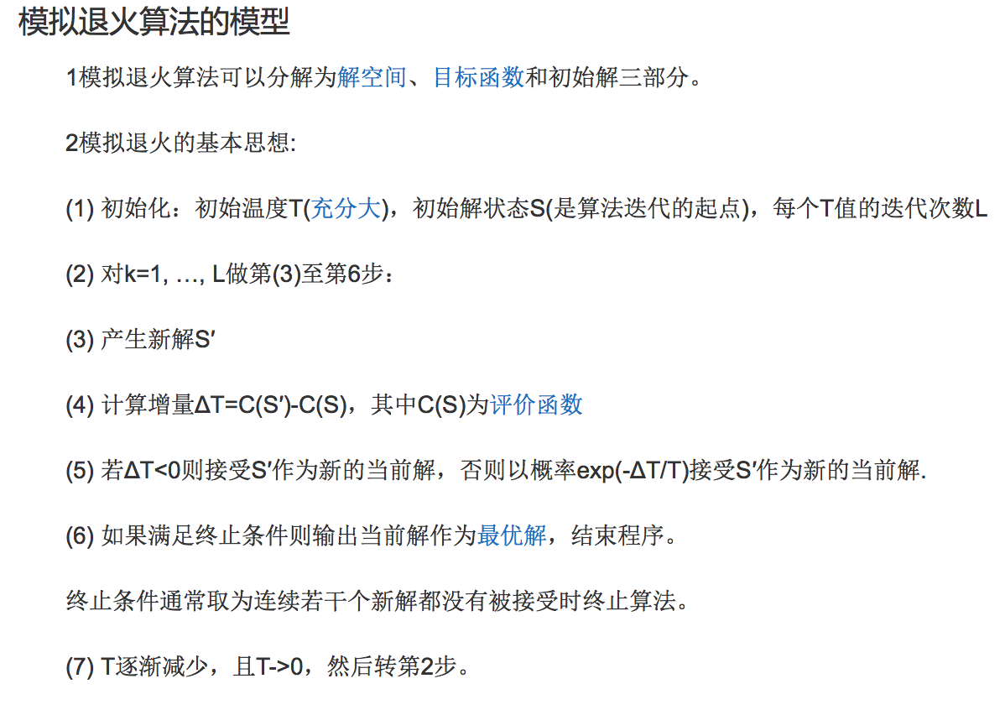

**算法伪代码：**

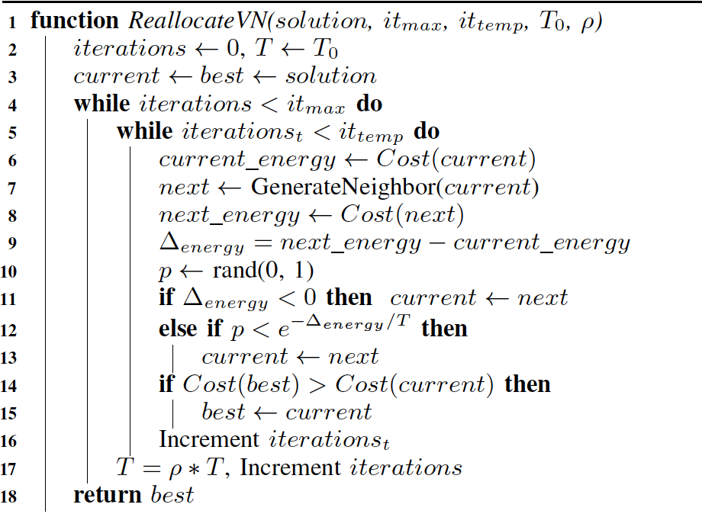

**算法应用举例：**

问题模型：将一个虚拟网络请求映射到给定的物理网络中，要求满足虚拟节点的计算资源需求和虚拟链路的带宽资源请求，并使得总的资源开销（优化目标）最小。

求解模型：

1. 解空间：包含两部分，分别是节点映射结果数组和链路映射结果集合，其中节点映射结果存储在一个整形数组中，数组下标对应虚拟节点的值，数组中的元素为下标所映射的物理节点值。链路映射集合为一个hashmap，key为虚拟链路的序号，value为保存物理映射路径的整型数组，存储路径上物理节点的序号代表一条路径。
2. 新解产生函数：在当前解的基础上，随机选取一个虚拟节点进行重映射，要求重映射满足两点：（1）物理节点的计算资源满足虚拟节点的需求 （2）不能映射在原来的物理节点上；完成节点重映射后，通过最短路径算法进行链路的重映射，产生新解。
3. 能量评价函数：用于比较当前解和新解的性能好坏，通常将其设为目标函数，在这个问题中即为虚拟映射的总资源开销，开销越低，能量越低，解越稳定。
4. 差解的接受概率：

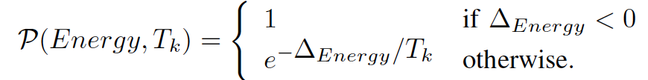

如上面这个公式所示，当（新解能量－当前解能量）<0，也就是新解的资源开销少于当前解的资源开销，则百分百接受新解作为新的当前解。否则，以一定概率接受这个新解。接受概率与温度有关，随着温度越来越低，粒子也逐渐趋于稳定，接受差解的概率也越来越小。

1. 降温策略：0<降温系数<1，每次迭代之后，温度在一定程度上降低，直到最后迭代完成，温度冷却，算法结束。

